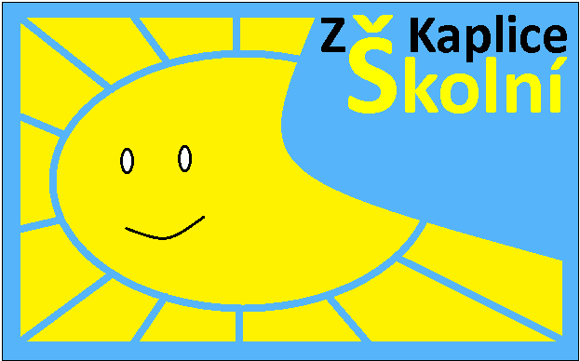 | Základní škola Kaplice, Školní 226
 | Školní 226, 382 41 Kaplice
 | IČO: 005 83 669 | tel: 380 347 910 | mail: skola@zsskolnikaplice.cz
 | IZO: 600 059 120 | DS: ct4mnez | BÚ: ČS a.s. č. 0580340369/0800

V Kaplici dne: 16. 6. 2021
Vyřizuje: Mgr. Petr
Naše č. j.: ZŠKŠ/2021/053-ŘŠ

Smlouva o dílo na dodávku myčky do školní kuchyně
uzavřená dle § 2586 zákona č. 89/2012 Sb., občanského zákoníku v platném znění:
Smluvní strany:

Na straně jedné:
Základní škola Kaplice, Školní 226, Školní 226, 382 41 Kaplice, IČO 00583669
Zastoupená Mgr. Pavlem Petrem, ředitelem školy
Dále jen „Objednatel“
a
Na straně druhé:
Společnost: Saga NK s.r.o., Náměstí 202, 382 41 Kaplice, IČO: 26068087
Zastoupená Janem Geberem, info@gebigastro.cz
Zapsaná: C 11925 vedená u Krajského soudu v Českých Budějovicích
Dále jen „Dodavatel“

Obě strany smlouvy konstatují, že odběratel provedl průzkum trhu při výběru myčky pro školní kuchyni ZŠ Kaplice, Školní 226, typ myčky TT 112 ABT
1. Předmět plnění
Dodávka 1 kusu myčky RM Gastro TT 112 ABT dle požadované specifikace.

2. Místo a čas plnění
Dodávka bude realizována v Kaplici, v budově Základní školy Kaplice, Školní 226. Odběr bude proveden dodáním nejpozději do 18. 6. 2021.

3. Cena díla
Cena díla je dle průzkumu trhu (ceny se pohybují od 116 991,- do 129 990,- Kč bez DPH). Od společnosti Saga NK s.r.o. bude myčka dodána za cenu 117 000,- Kč bez DPH, cena s DPH bude 141 570,- Kč včetně DPH. (24 570 ,- Kč DPH)

4. Platební podmínky
Cena díla je splatná ve lhůtě 15 dnů od doručení daňového dokladu (faktury) objednateli.
Dodavatel je oprávněn vystavit doklad (fakturu) ke dni předání a převzetí zboží objednatelem. Cena díla bude zaplacena formou bankovního převodu na účet dodavatele.

5 Záruka za jakost, odpovědnost za vady
Dodavatel poskytuje Odběrateli záruku za jakost zboží ve smyslu ust. § 2113 Občanského zákoníku na dobu dle platných právních předpisů (24 měsíců) od dne protokolárního předání zboží. Dodavatel odpovídá za vady dodaného zboží dle Občanského zákoníku, objednateli vznikají v případě dodání vadného Zboží nároky dle ust. § 2106 a násl. Občanského zákoníku. Reklamace, prostřednictvím kterých objednatel uplatňuje záruku za jakost zboží, musí být řádně doloženy a musí mít písemnou formu. O každé reklamaci bude Dodavatelem sepsán reklamační protokol, který musí obsahovat popis reklamované vady, dobu nahlášení vady, návrh způsobu odstranění vady, záznam o provedené opravě a akceptaci zjednání nápravy Objednatelem. Oprávněně reklamované vady zboží dodavatel odstraní bez zbytečného odkladu a bezplatně. Neučiní-li tak ani v Objednatelem dodatečně písemně stanovené přiměřené lhůtě, je Objednatel oprávněn vady zboží odstranit jiným vhodným způsobem a požadovat po Dodavateli uhrazení všech s odstraněním těchto vad přímo souvisejících nákladů. Je-li dodáním zboží s vadami porušena tato Smlouva podstatným způsobem, má Objednatel nároky z vad zboží podle ust. § 2106 Občanského zákoníku.

6. Odstoupení od smlouvy
Odstoupení od smlouvy se obecně řídí ustanovením § 344 - § 351 obchodního zákoníku. Smluvní strany tímto sjednávají, že případné prodlení s dodávkou a montáží zboží budou považovat za podstatné porušení povinnosti.

7. Smluvní sankce
Za prodlení s řádným dodáním zboží se Dodavatel zavazuje uhradit Objednateli smluvní pokutu ve výši 0,1 % z Kupní ceny nedodaného zboží, a to za každý i započatý den prodlení. V případě prodlení Objednatel s uhrazením Ceny je Dodavatel oprávněn po Objednateli požadovat úrok z prodlení ve výši stanovené platnými právními předpisy. Uplatněním smluvní pokuty není dotčena povinnost Objednatele k náhradě škody Dodavateli v plné výši. Uplatněním smluvní pokuty není dotčena povinnost Dodavatele dodat zboží Objednateli.

8. Závěrečná ustanovení
O uzavření této smlouvy bylo rozhodnuto v souladu usnesením Rady města Kaplice č. 1602 ze dne 7. 6. 2021
Tato Smlouva nabývá platnosti dnem jejího podpisu oběma Smluvními stranami a účinnosti dnem zveřejněním v registru smluv dle zákona č. 340/2015 Sb., o registru smluv ve znění pozdějších předpisů. Tato Smlouva a vztahy z ní vyplývající se řídí právním řádem České republiky, zejména příslušnými ustanoveními zák. č. 89/2012 Sb., občanský zákoník, ve znění pozdějších předpisů. Smlouva byla vyhotovena ve dvou stejnopisech s platností originálu.
Smluvní strany níže svým podpisem stvrzují, že si Smlouvu před jejím podpisem přečetly, s jejím obsahem souhlasí, a tato je sepsána podle jejich pravé a skutečné vůle, srozumitelně a určitě, nikoli v tísni za nápadně nevýhodných podmínek.
Případné změny této smlouvy budou provedeny písemně formou dodatků.

Objednatel Dodavatel

................................. .................................
Mgr. Pavel Petr Jan Geber
ředitel školy Saga NK s.r.o.

